Nama : Bayu Pangestu

Nim : A11.2018.11031

1. Fitur yang tersedia pada game adalah Banyaknya game game sederhana yang membuat user bisa memainkan game yang disukai, adanya fitur peringkat, coin , Toko , Hadiah. Dan Event

2.Karena User digiurkan dengan fitur koin yang dapat di withdraw atau dicairkan menjadi bentuk uang Tunai

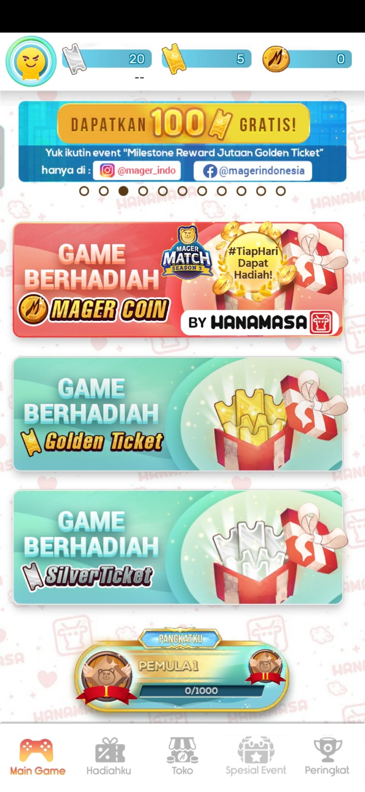3.